AVALIAÇÃO DE ADEQUAÇÕES DE SEGURANÇA DOS LABORATÓRIOS DO IFC – CAMPUS CAMBORIÚ

Diana Cristina Campagnolo¹; Lidiane Martins da Silva²; Bruno Carlesso Aita³; Igor Moraes Chaves⁴, Michela Cancillier⁵, Joeci Ricardo Godoi⁶.

RESUMO
As normas do Ministério do Trabalho e Emprego prevêem a obrigatoriedade da elaboração de mapas de risco para indicar quais riscos os trabalhadores estão expostos nos ambientes laborais. Portanto, o objetivo da pesquisa é o levantamento dos riscos dos laboratórios do IFC – Campus Camboriú, para a elaboração de mapas de risco. Aplicar-se-á um questionário com os laboratoristas e um checklist elaborado e preenchido conforme a portaria n°25, que instrui como o mapa de risco deve ser elaborado. Espera-se com este trabalho apresentar aos usuários dos laboratórios os riscos que estão presentes neste ambiente e as medidas protetivas necessárias.
Palavras-chave: Mapa de risco. Riscos. Medidas Protetivas.

INTRODUÇÃO

Os riscos ocupacionais, também conhecidos como riscos ambientais, são aqueles que estão presentes nas atividades laborais que podem gerar doença ou podem provocar acidente com os trabalhadores expostos a tais riscos. A eliminação ou a neutralização dos riscos reduz a probabilidade de ocorrência desses eventos e por isso é importante identificar, analisar, controlar e monitorar os riscos dos ambientes de trabalho.
No Brasil, a legislação que trata dos riscos do ambiente de trabalho são as Normas Regulamentadoras (NR) do Ministério do Trabalho (MTE), que estão em vigor desde 1978 através da Portaria 3.214. Cada NR versa sobre um tema específico, e a NR de número 5 – Comissão Interna de Prevenção de Acidentes (CIPA) explica em seu texto que os integrantes dessa comissão devem elaborar o Mapa de Riscos dos setores de trabalho, tomando como base a Portaria nº 25 de 29 de dezembro de 1994.
O mapa de risco é um documento utilizado como ferramenta para diagnosticar as situações de segurança dos ambientes de trabalho, que pode ser elaborado completo ou por setor. Deve ser afixado próximo à entrada do setor, em local de fácil visualização para que o trabalhador possa identificar os cuidados que tomará ao adentrar naquela área.
A portaria do mapa de risco lista como risco do ambiente de trabalho os riscos físicos, químicos, biológicos, ergonômicos e acidentes (BRASIL, 1994) e cada risco tem uma cor específica para sua sinalização. Os riscos citados na legislação são:
Riscos Físicos: são as diversas formas de energia que os trabalhadores podem estar expostos em seu ambiente de trabalho. São eles: ruído, vibração, temperaturas extremas, radiações ionizantes e não ionizantes, trabalhos sob condições de pressão anormal e umidade (BRASIL,1978).
Riscos Químicos: trata-se da exposição a produtos químicos ou a compostos nas formas de poeiras, fumos, névoas, neblinas, gases, vapores ou substâncias compostas ou produtos químicos em geral que podem penetrar no organismo do trabalhador pela via respiratória. Alguns produtos podem também ser absorvidos pela pele ou por ingestão (BRASIL, 1978).
Riscos Biológicos: são bactérias, fungos, bacilos, vírus, parasitas, entre outros, que podem penetrar no organismo por via respiratória ou pela pele (BRASIL, 1978).
Riscos Ergonômicos: resultantes de relações de trabalho, organização do trabalho, mobiliário e relações ligadas ao conforto no ambiente de trabalho (BRASIL, 1978). Para a análise do mapa de risco são considerados esforço físico intenso, levantamento e transporte manual de pesos, exigência de postura inadequada, controle rígido de produtividade, imposição de ritmos excessivos, trabalho em turno e noturno, jornada de trabalho prolongadas, monotonia e repetitividade ou outras situações causadoras de stress físico e/ou psíquico (BRASIL, 1994).
Risco Acidente: são resultantes de qualquer situação que possa causar um acidente, como arranjo físico inadequado, máquinas e equipamentos sem proteção, ferramentas inadequadas ou defeituosas, iluminação inadequada, eletricidade, probabilidade de incêndio ou explosão, armazenamento inadequado e animais peçonhentos (BRASIL, 1994).
Apesar de ser uma legislação vinculada à Consolidação das Leis do Trabalho (CLT), ainda não são todas as empresas e instituições que elaboram o mapa de risco dos ambientes. O mapa auxilia a todas as pessoas, trabalhadores ou visitantes, com objetivo de proteger a saúde e integridade física enquanto estiverem expostos aos riscos que o ambiente apresenta.
Os laboratórios de química, biologia, física e análises químicas do IFC – Campus Camboriú - ainda não apresentam nenhuma indicação ou sinalização que possa permitir ao trabalhadores do setor a utilização da proteção adequada em relação aos riscos que estão expostos no momento que desenvolvem atividades laborais. Por outro lado, os mapas de risco poderão auxiliar também os alunos enquanto estiverem desenvolvendo suas atividades acadêmicas.
A elaboração e a divulgação dos mapas de risco se justificam para o auxílio da divulgação das informações sobre segurança do trabalho e medidas a serem adotadas para o desenvolvimento de atividades dentro dos laboratórios de química, biologia, análises químicas e física do IFC – Campus Camboriú.
O levantamento deverá conter informações sobre:
- Processo de trabalho e atividades exercidas;
- Número de trabalhadores expostos, idade, sexo, treinamentos;
- Instrumentos e materiais de processo;
- Riscos do ambiente;
- Medidas preventivas existentes;
- Proteções coletivas;
- Medidas de organização do trabalho;
- Medidas de higiene e conforto;
- Indicadores de saúde, doenças e acidentes ocorridos;
- Dados sobre absenteísmo, entre outras.
O mapa de risco deve ser elaborado sobre o layout do local analisado, utilizando-se círculos com 3 (três) tamanhos distintos e preenchido com a cor a que refere o perigo e o agente causador do risco, conforme a figura 1. Um dos objetivos do mapa de risco é a troca de informações e divulgação dos dados aos trabalhadores e demais usuários, estimulando a percepção do cuidado com a saúde.

Figura 1- Simbologia do Mapa de Risco
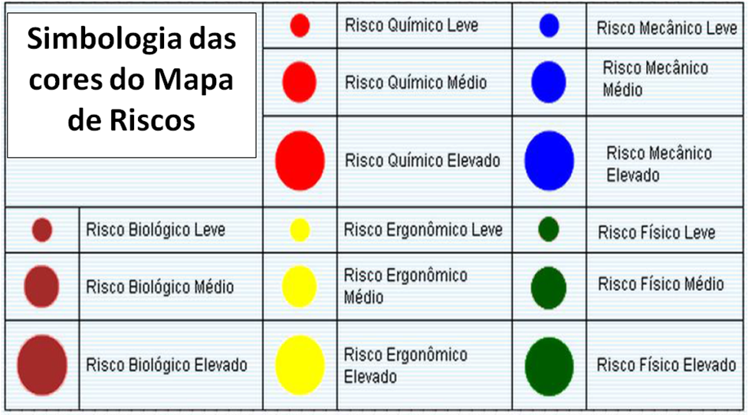
Fonte: Adaptado pelo autor.

PROCEDIMENTOS METODOLÓGICOS

A estratégia empregada para elaborar os mapas será através de levantamento dos riscos presentes nos laboratórios de química, biologia, física e análises químicas do Instituto Federal Catarinense – Campus Camboriú. Iniciamos nos reunindo com os integrantes do projeto, definindo os dias e horários para as visitas aos laboratórios e quais procedimentos a serem utilizados. Foi estabelecido a utilização de checklist e questionários a serem aplicados aos laboratoristas.
Elaboraram-se checklists com o uso de materiais de pesquisa, projetos de laboratório e com o apoio dos responsáveis pelos locais. Após a coleta dos dados, será confeccionado, sobre o layout dos laboratórios, um desenho contendo as informações determinadas pela legislação.
Os mapas de risco serão afixados próximo à entrada dos laboratórios para que os usuários possam tomar as devidas proteções ao estarem expostos aos riscos presentes no ambiente.

RESULTADOS E DISCUSSÃO

Durante as visitas identificou-se a necessidade de adequação dos ambientes, visando o bem estar e a segurança de todos os envolvidos. Os laboratórios do IFC- CAMPUS CAMBORIU, não estão de acordo com as diretrizes da FUNASA (Fundação Nacional da Saúde). As irregularidades encontradas foram nas portas de entrada e saída, nas janelas, mobiliário insuficientes e irregulares, em alguns laboratórios iluminação inadequada, tubulação de gás desativada, equipamentos dispostos de forma inadequada.
Também verificou-se que os equipamentos de proteção coletiva dentro dos laboratórios é deficiente, utilizando-os de forma inadequada, como, por exemplo: não possui nenhum tipo de sinalização de emergência, a capela é utilizada como depósito de reagentes químicos, as portas abrem para o interior dos laboratórios e têm largura de 0,80 cm sendo que o mínimo exigido é de 1,20 m . No que se refere aos equipamentos de proteção individual (EPI), esses são em quantidades insuficientes e inadequadas, como: óculos, luvas, máscaras e os jalecos que são de material sintético e mangas curtas.

CONSIDERAÇÕES FINAIS

O mapa de risco é uma ferramenta utilizada para prevenir e identificar os riscos relacionados, facilitar a divulgação de informações para os usuários dos laboratórios. Durante o processo de desenvolvimento foi identificado quais as necessidades de adequação dos ambientes e também a distribuição de equipamentos de proteção individuais para reduzir ou eliminar os riscos.

REFERÊNCIAS

BRASIL. Portaria 3.214 de 08 de julho de 1978. Normas regulamentadoras de segurança e saúde no trabalho. Brasília: Ministério do Trabalho e Emprego. 1978.
BRASIL. Portaria n.º 25, de 29 de dezembro de 1994. Anexo IV - Mapa de risco. Brasília, 1994.
BRASIL. Ministério da Saúde. Doenças Relacionadas ao Trabalho: manual de procedimentos para o serviço da saúde. Brasília: Ministério da Saúde. 2001

ASSOCIAÇÃO BRASILEIRA DE NORMAS TÉCNICAS (Brasil). Saídas de Emergência em edifícios: NBR 9077, Rio de Janeiro: ABNT, 2001.

BRASIL. Fundação Nacional de Saúde – FUNASA. Ministério da Saúde. Diretrizes para Projetos Físicos de Laboratórios de Saúde Pública. Brasília: Assessoria de comunicação e educação em saúde, 2004. Disponível em <http://www.funasa.gov.br/site/wp-content/uploads/2012/05/eng_labSaude2.pdf> acesso em 10 jun.2016.

OLIVEIRA, C.M.A; MANCILIA, J.C; SASSA, L.H; MELLO, M.A; SANVIDO, M.C; BERGAMO, M.E; REY, M.D; OLIVEIRA, P.C.A; LOPES, W.A.C. Conselho Regional de Química – IV Região. Comissão de ensino Técnico. Guia de Laboratório para o Ensino de Química: instalação, montagem e operação, 2007.

